第二轮比赛题及答案
第六组
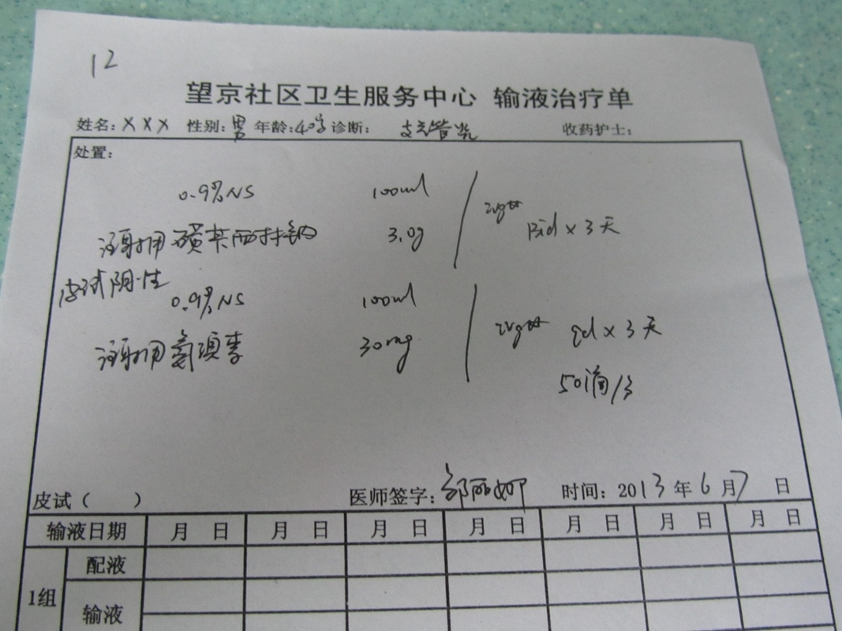
答案： 正确。
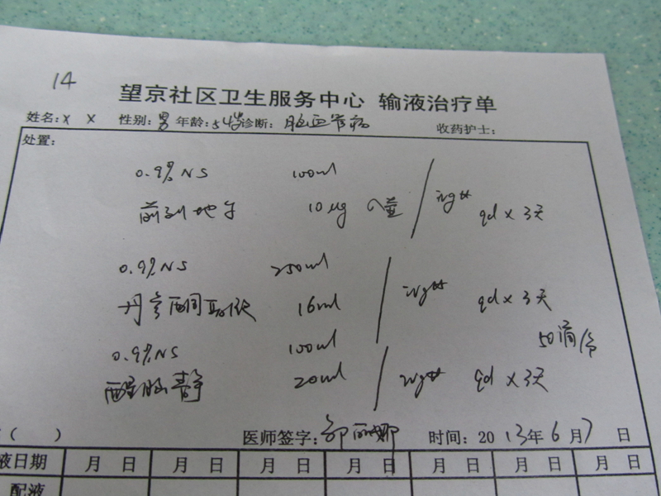
答案：正确。

